判 例 集

長沼ナイキ訴訟／砂川事件 1
自衛隊イラク派遣違憲訴訟／三菱樹脂訴訟 2
津地鎮祭訴訟／愛媛玉ぐし料訴訟 3
空知太神社訴訟／立川反戦ビラ事件 4
家永訴訟／婚外子相続格差規定訴訟 5
芝信用金庫訴訟／男女別定年制事件 6
男女コース別人事差別事件／外国人地方参政権訴訟 7
ハンセン病国家賠償訴訟／市立尼崎高校事件 8
朝日訴訟／堀木訴訟 9
学資保険訴訟／在外選挙権制限規定訴訟 10
大阪空港公害訴訟／国立マンション訴訟 11
鞆の浦景観訴訟／那覇市情報公開取消訴訟 12
「宴のあと」事件／「石に泳ぐ魚」事件 13
エホバの証人輸血拒否事件／尊属殺重罰規定違憲判決 14
薬事法距離制限違憲判決／衆議院議員定数違憲判決① 15
衆議院議員定数違憲判決②／共有林分割制限違憲判決 16
郵便法違憲判決／国籍法違憲訴訟 17
再婚禁止期間規定違憲判決／西淀川公害訴訟 18

長沼ナイキ訴訟（p.81）
●事件の概要
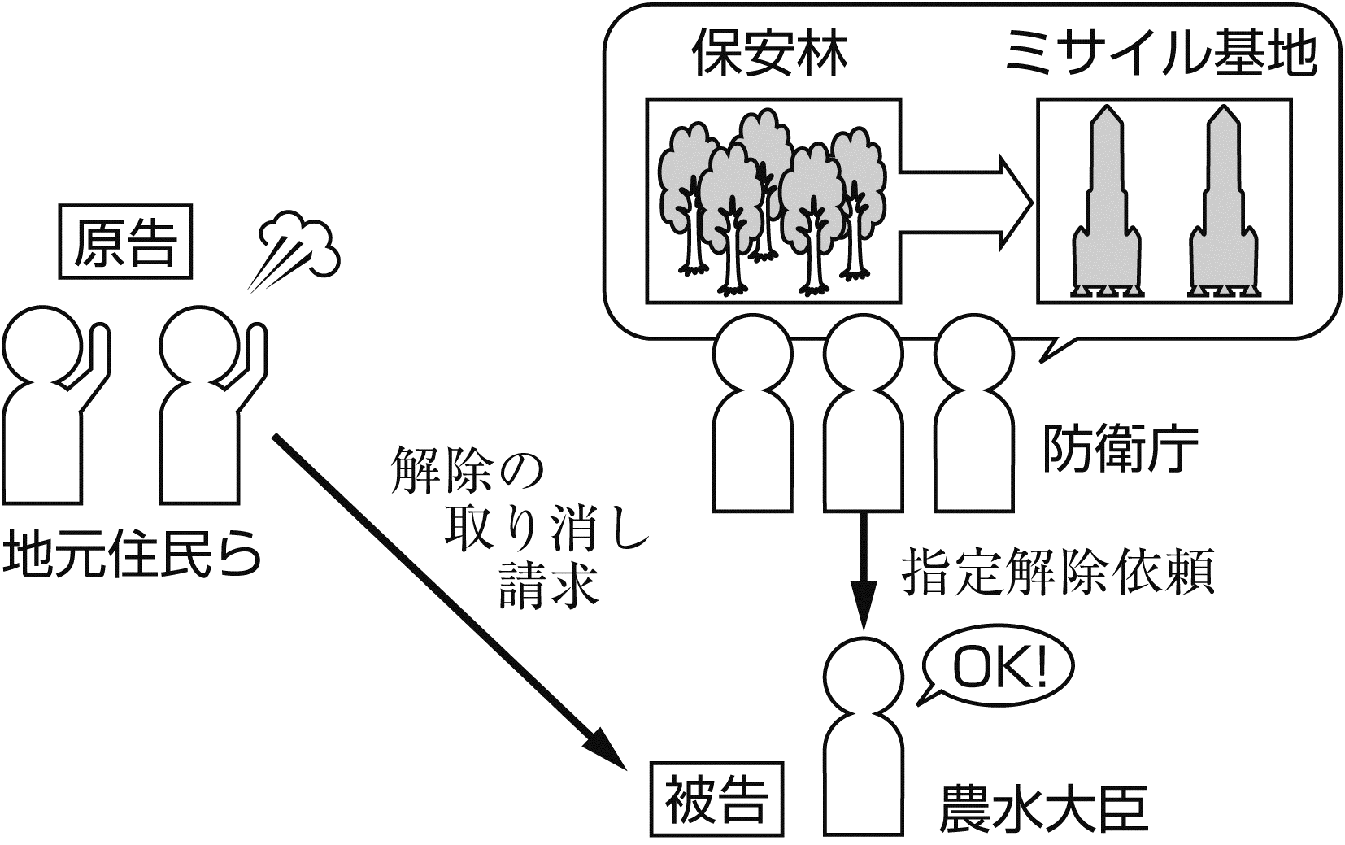
防衛庁は，航空自衛隊のミサイル基地を建築するため，北海道夕張郡長沼町の国有林の一部について保安林の指定を解除するように，農林大臣に申請した。1969年には解除処分が行われたが，地元住民らは，自衛隊自体が違憲であり，そのミサイル基地建設も公益性に欠けるとして，指定解除の取り消しを求めた。

●裁判所の判断
第一審：住民勝訴（自衛隊違憲）
第二審：住民敗訴（統治行為）
最高裁：住民敗訴（合･違憲の判断せず）

第一審判決は，「平和的生存権」を基本的人権として認めたうえで，自衛隊は憲法のいう「戦力」に当たり，自衛隊法などは憲法違反であるとした。また，指定解除についても公益性に欠き，違法と判断した。
第二審判決は，「平和的生存権」について具体的に認めず，原告らの訴えの利益はないとして一審判決を取り消した。自衛隊の合憲性については，「統治行為」であり裁判所の審査対象にならないとした。
最高裁判決は，訴えの利益がないとして上告を棄却，自衛隊の合憲・違憲には一切触れなかった。これ以降も，最高裁による自衛隊の合憲・違憲に関する憲法判断は示されていない。
砂川事件（p.81）
●事件の概要
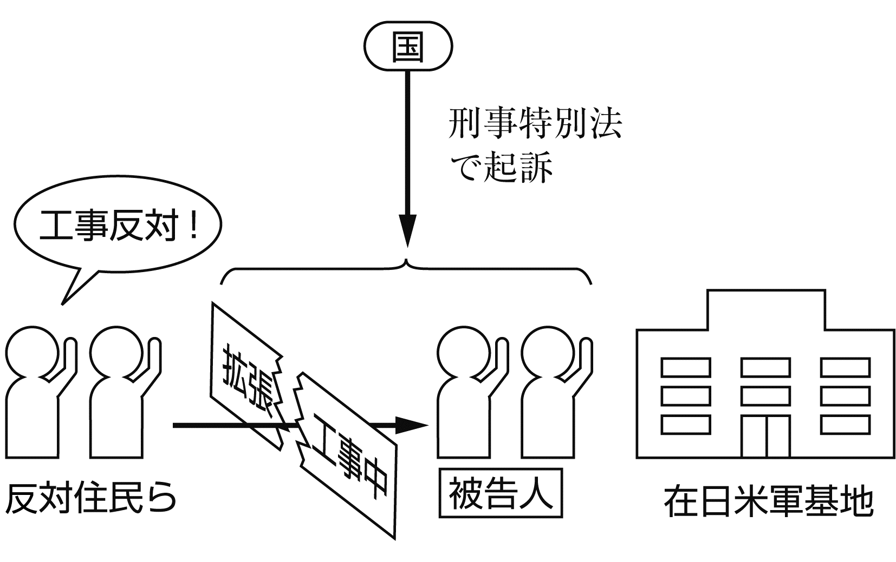
日米安保条約を根拠に，東京都北多摩郡砂川町の在日米軍基地拡張工事が計画された。1957年，工事強行に抗議する人々のうち数名が，工事現場の境界柵を破壊して数ｍ侵入した。これが安保条約3条に基づく刑事特別法2条に反するとされた。被告人らは，安保条約は違憲で，刑事特別法も無効だと主張した。

●裁判所の判断
第一審：被告人無罪
最高裁：破棄差戻し（統治行為論）
差戻し審：被告人有罪

第一審は，安保条約に基づく米軍の駐留は，憲法9条2項の「戦力不保持」に反しており，刑事特別法の規定は無効，被告人を無罪とした。
安保反対運動の高まりを恐れた政府は，最高裁に跳躍上告した。最高裁判決では， 9条2項が禁止する戦力とは「わが国が主体となって指揮権，管理権を行使するもの」であり，日本に駐留する外国の軍隊はそれに当たらないとした。そのうえで，安保条約は高度の政治性をもつため，極めて明白に違憲無効であると認められない限りは裁判所の審査にはなじまないという，いわゆる「統治行為論」をとった。

エホバの証人輸血拒否事件（p.101参考）
●事件の概要
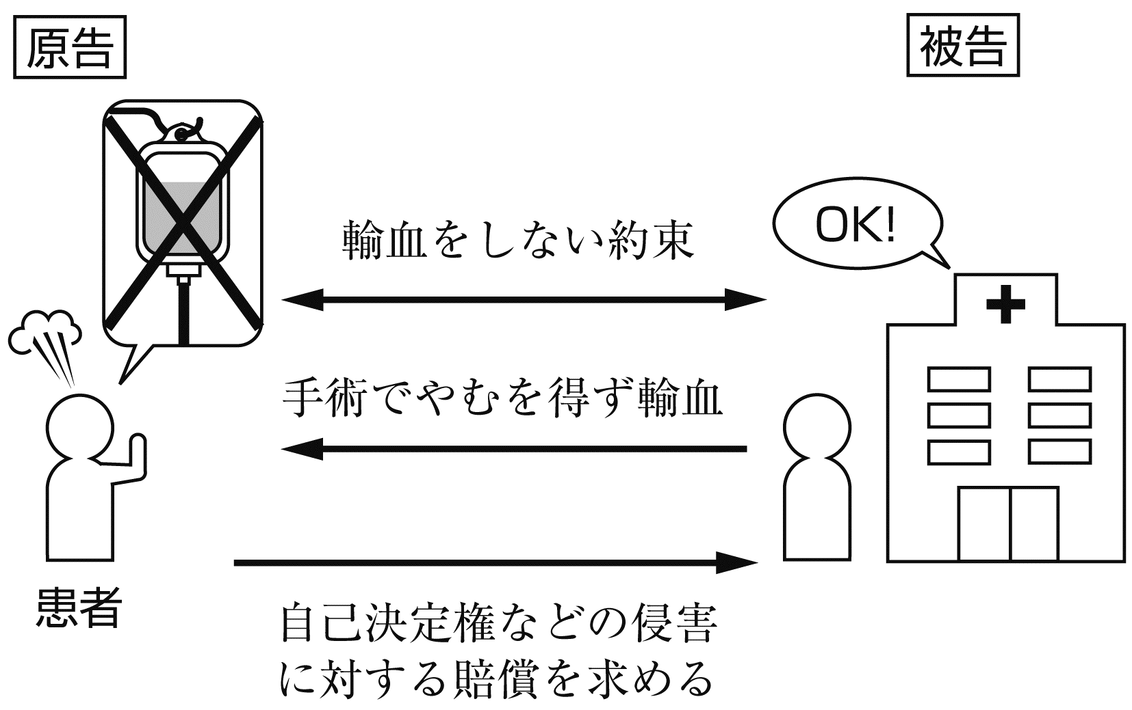原告は自らの信仰のため，いかなる場合でも輸血を拒否する意思をもっていた。しかし手術に際して輸血をしないという約束をしたにもかかわらず，手術中に命を救う必要から輸血が行われた。これによって自己決定権および信仰上の良心が侵害されたとして，損害賠償を請求したものである。

●裁判所の判断
第一審：患者側敗訴
第二審：患者側一部勝訴
最高裁：患者側一部勝訴

第一審は，輸血以外に救命方法がない場合，輸血拒否の意思表示があったとしても，医師は可能な限り救命措置の義務を負うとして，違法とまでは言えないとした。
第二審では輸血を拒否する約束は認められず輸血自体は違法ではないとしながらも，医師が手術を行うには患者の同意が必要であり，患者の人生のあり方は自らが決定することができるという自己決定権に言及し，損害賠償を認めた。
最高裁は，輸血を拒否するという意思決定をする権利は人格権のひとつとして尊重されなくてはならないと判断し，医師の説明不足を認めて損害賠償を命じた。

尊属殺重罰規定違憲判決（p.119）
●事件の概要
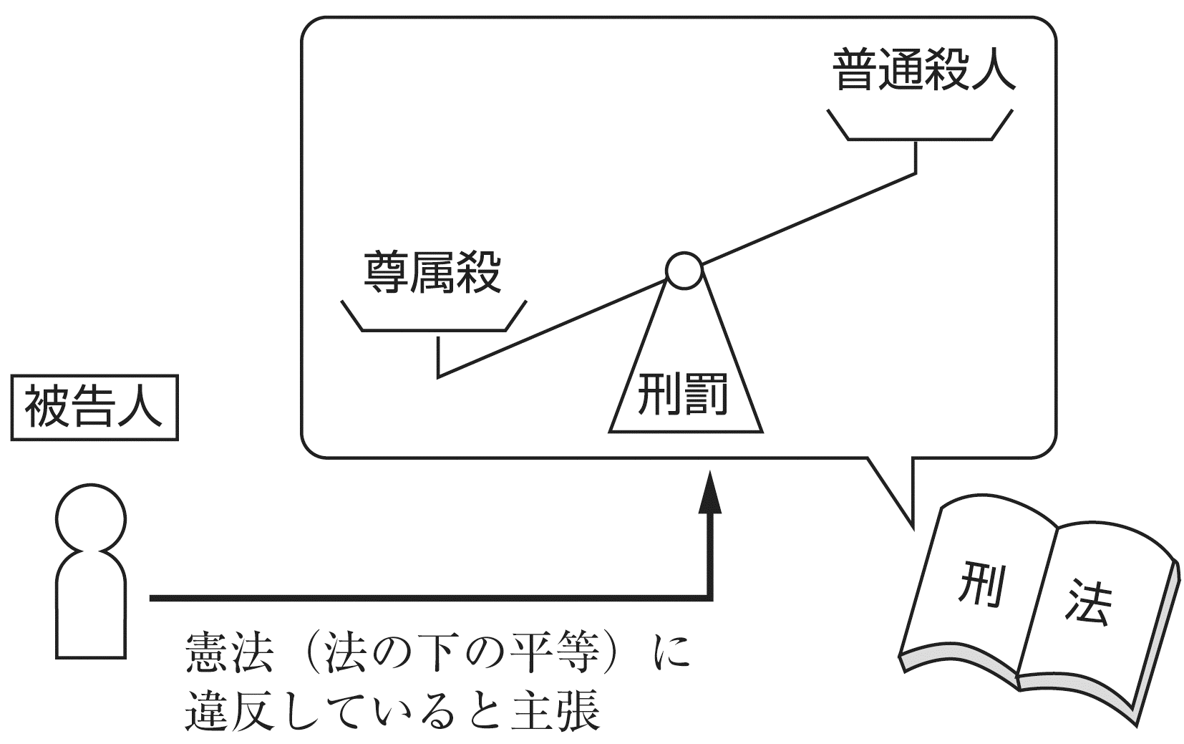被告人（女性）は実父によって10年あまりの間夫婦同然の生活を強要され，性的虐待を受けるといった境遇にあった。そのようななかで思い余って実父を殺害するに至ってしまった。刑法200条は「尊属殺」という通常の殺人より極めて重い刑を規定しており，これが憲法14条に反しているかが問われた。

●裁判所の判断
第一審：刑法違憲（刑は免除）
第二審：刑法合憲（最小限の懲役刑）
最高裁：刑法違憲（執行猶予）

第一審は，刑法同条の規定を違憲とし通常の殺人罪を適用したうえで，事件の事情を考慮して刑を免除した。しかし第二審では，同条の規定を合憲として適用した上で，最大限の減刑を行い3年6月の実刑判決とした。
最高裁は，尊属を尊重するといった感情を維持することは刑法上の保護に値するとして，「尊属殺」という特別な罪を設けて，厳しい刑を科すこと自体は合憲としたが，その度合いがあまりにも重すぎる点をもって憲法14条1項に反するとした。
本判決を受けて，刑法200条は削除されることになったが，実際に削除されたのは判決から22年経った1995年である（その間は尊属殺にも普通殺人の刑が適用された）。
薬事法距離制限違憲判決（p.119）
●事件の概要
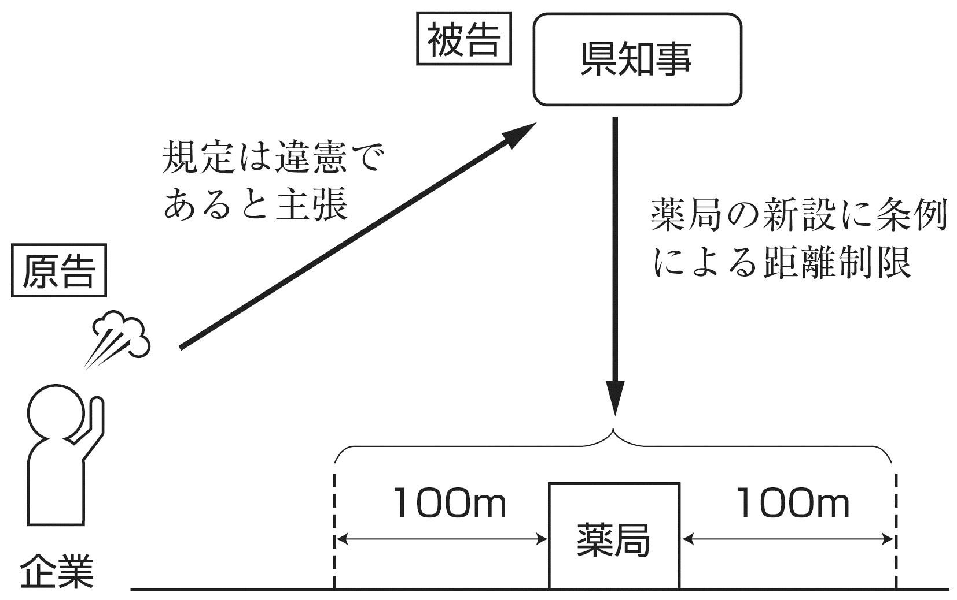旧薬事法は薬局開設にあたって，既存の薬局からある程度離れていることを認可基準のひとつにしていた（具体的基準は都道府県の条例で定める）。この規定によって薬局の新規開設の許可を得られなかった人が，同規定は憲法22条に反しているとして不許可処分の取り消しを求めたものである。

●裁判所の判断
第一審：原告勝訴（憲法判断をせず）
第二審：原告敗訴（規定は合憲）
最高裁：原告勝訴（規定は違憲）

第一審は，不許可処分を取り消したものの，憲法判断には立ち入らなかった。第二審では，薬局は公共性が高いため適正に配置されるように規制をしなくては，特定の地域にかたまってしまうおそれがあるため好ましくないとして，同規定を合憲とした。
最高裁は，薬局がない地域をなくす方策は距離制限以外の手段でも可能であると考えられるので，その目的のために職業の自由を強力に制限するような措置をとることは，目的と手段のバランスが取れておらず，合理性を認めることができないと指摘。薬事法の規定は違憲であり，不許可処分も取り消した。
判決後，薬事法の同規定は削除された。

衆議院議員定数違憲判決①（p.119）
●事件の概要
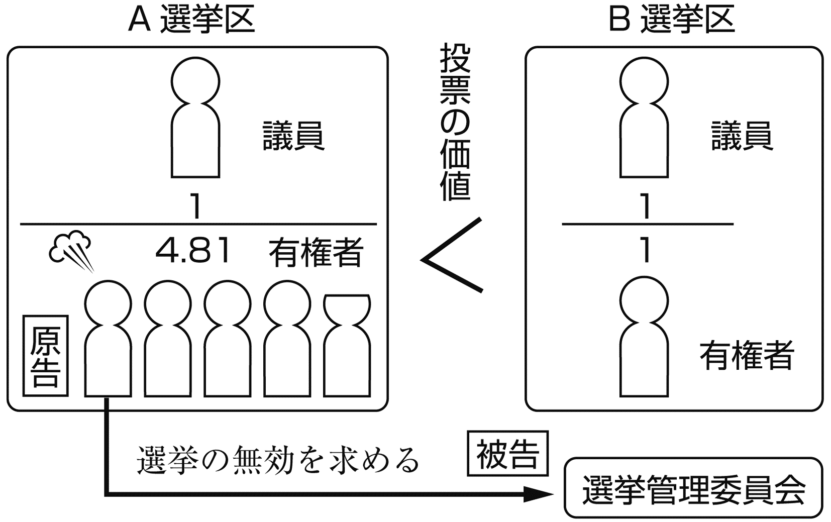1972年12月10日に実施された衆議院議員選挙における議員定数配分規定では，議員1人あたりの有権者数が，最少の選挙区と原告の選挙区の間に1対4.81もの格差をもたらしていた。これは「投票価値の平等」を損なっており，憲法14条が許容する限度を超えているとして，選挙の無効を求めたものである。

●裁判所の判断
第一審：規定は合憲
最高裁：規定は違憲，選挙は有効

本件は議員定数不均衡について裁判所がはじめて違憲判断をした判例である。
第一審では，投票の価値の不平等は容認できない程度には至っていないとして，原告の請求を認めなかった。
最高裁は，「投票価値の平等」は各投票が数字的に完全に平等となることまで要求するものではないとした上で，憲法14条，15条，44条を根拠として，約1対5にまで達している格差について「憲法違反と言える程度にまで至っている」と判断した。
なお，違法である旨を示すにとどめ，選挙自体は無効としないこととするのが相当であるとした（事情判決）。

衆議院議員定数違憲判決②（p.119）
●事件の概要
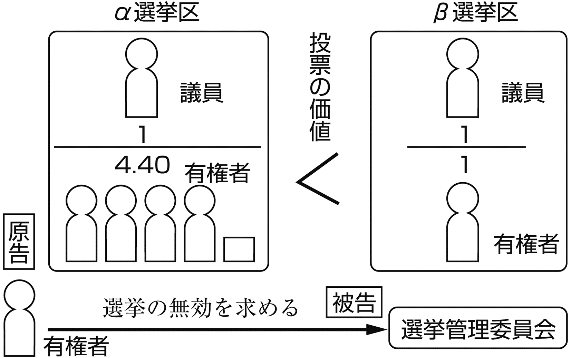1983年12月18日に実施された衆議院議員選挙における議員定数配分規定では，議員1人あたりの有権者数が，最小の選挙区と最大の選挙区の間に1対4.40もの格差をもたらしていた。これは「投票価値の平等」を損なっており，憲法14条が許容する限度を超えているとして，選挙の無効を求めたものである。

●裁判所の判断
第一審：規定は違憲
最高裁：規定は違憲，選挙は有効

この選挙の格差については，同時に複数の高等裁判所で提訴されており，本件はその中の広島高裁におけるものである。
最高裁は，本件に先立つ1980年の衆院選における格差（1対3.94）を違憲状態と判断していたことを念頭に，その時点から今回の選挙まで是正がなんら行われてこなかったと評価せざるを得ないと指摘。本件選挙においても違憲と断定するほかはないとした。
この判決を受けて，1986年に議員定数を是正する改正が行われた。しかし議員定数不均衡については，どの程度までの格差なら許されるのかということが常に問題になるが，近年の判例によれば1対2を一つの基準にしているものも少なくない。
共有林分割制限違憲判決（p.119）
●事件の概要
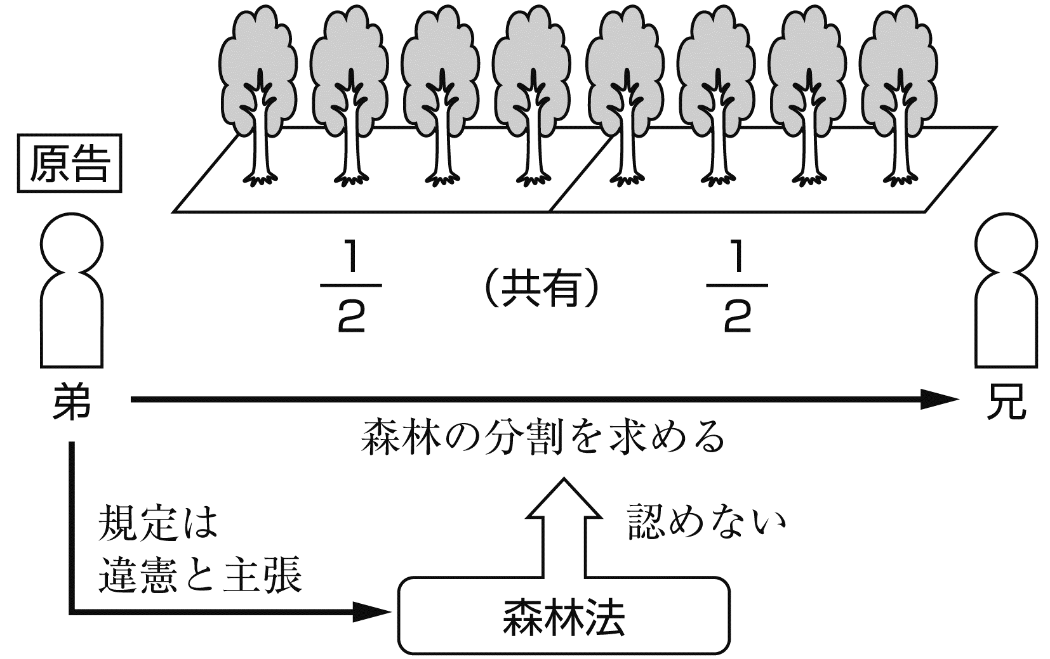原告と兄は，父から森林を2分の1ずつ贈与された。しかし森林の経営について意見が合わなかったので，兄に対して森林の分割を求めた。しかし森林法186条の規定ではそのような分割を認めておらず，これを憲法29条の財産権に対する侵害であって森林法の規定は無効だと主張したものである。

●裁判所の判断
第一審：規定は合憲
第二審：規定は合憲
最高裁：規定は違憲

本件は財産権規制に関する初の違憲判決として注目を集めた。
第一審と第二審では，森林法の分割制限規定を合憲と判断した。
最高裁は，「森林法186条の目的は森林の細分化を防止することで森林経営を安定化させ，それによって森林の保護と発展を目指すものだと考えられるが，それ自体は問題とはいえない。しかし，森林が共有であることと森林の共同経営は必ずしも関連せず，そのことが場合によっては森林の荒廃という事態も招きかねない」と指摘。同規定については合理性も必要性も認めることができないとして，財産権を保障する憲法29条に違反し無効であると判断した。
郵便法違憲判決（p.119）
●事件の概要
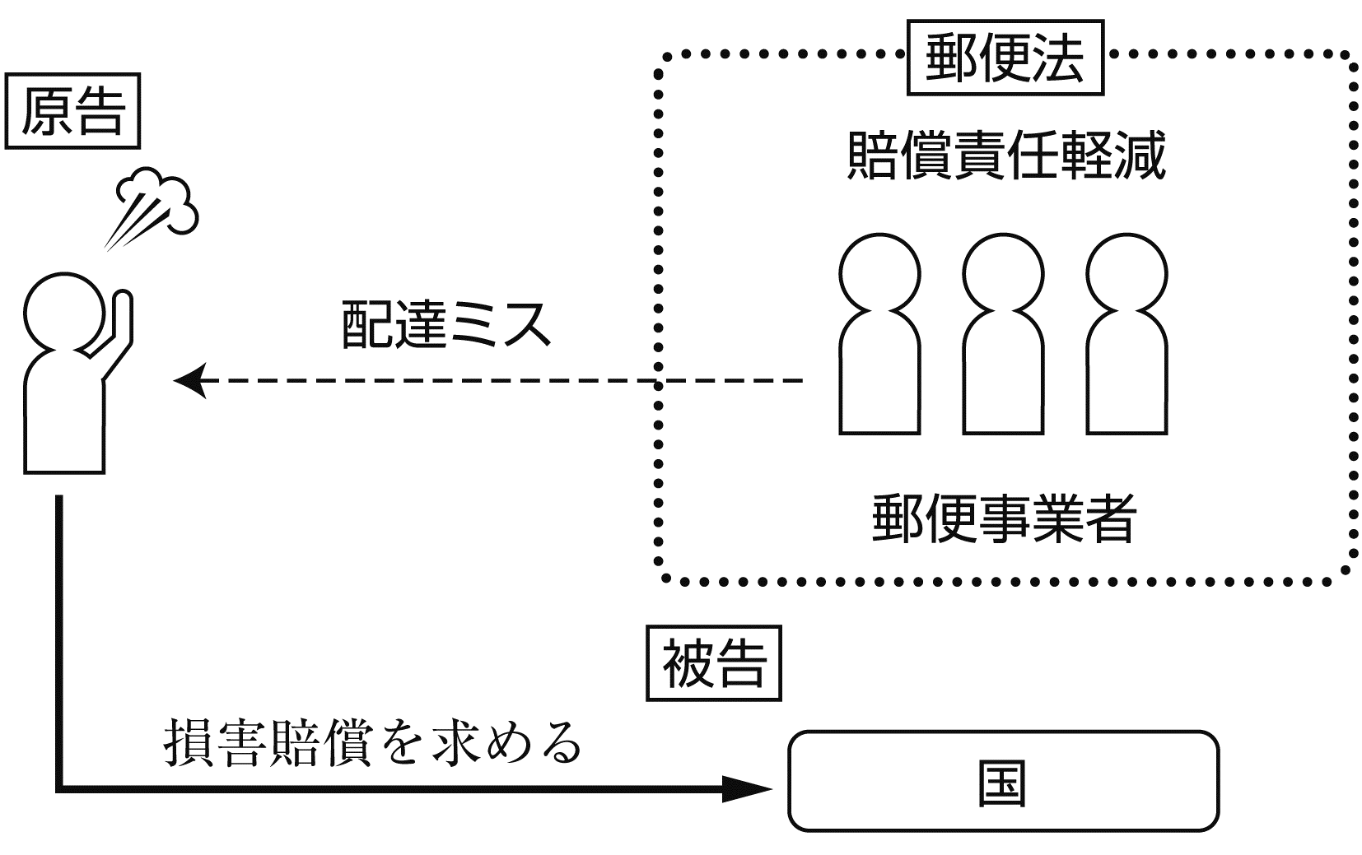郵便法には，郵便事業に従事する者の賠償責任を軽減する規定（書留郵便など一部の郵便物についてのみ，紛失や破損を賠償し，賠償金額も一定水準に抑える）があった。郵便物の配達ミスによって金銭上の損害を負うことになった原告が，国に対して損害賠償を請求したものである。

●裁判所の判断
第一審：規定は合憲（原告敗訴）
第二審：規定は合憲（原告敗訴）
最高裁：規定は一部違憲

公務員の不法行為による損害は国によって賠償されると，憲法と国家賠償法に定められている。しかし第一審も第二審も，郵便法の責任軽減規定は国家賠償法よりも優先されるとして，原告の訴えを認めなかった。
最高裁は，「郵便法は，郵便業務をなるべく安い料金で公平に提供することをめざす目的があるため，責任軽減規定そのものは，正当なものである」としたうえで，「故意または重大なミスによって損害が生じた場合の，国の損害賠償責任を免除・制限している部分については，許される範囲を超えている」と判断し，郵便法の規定の一部が憲法17条に反しており，無効であるとした。

国籍法違憲訴訟（p.119）
●事件の概要
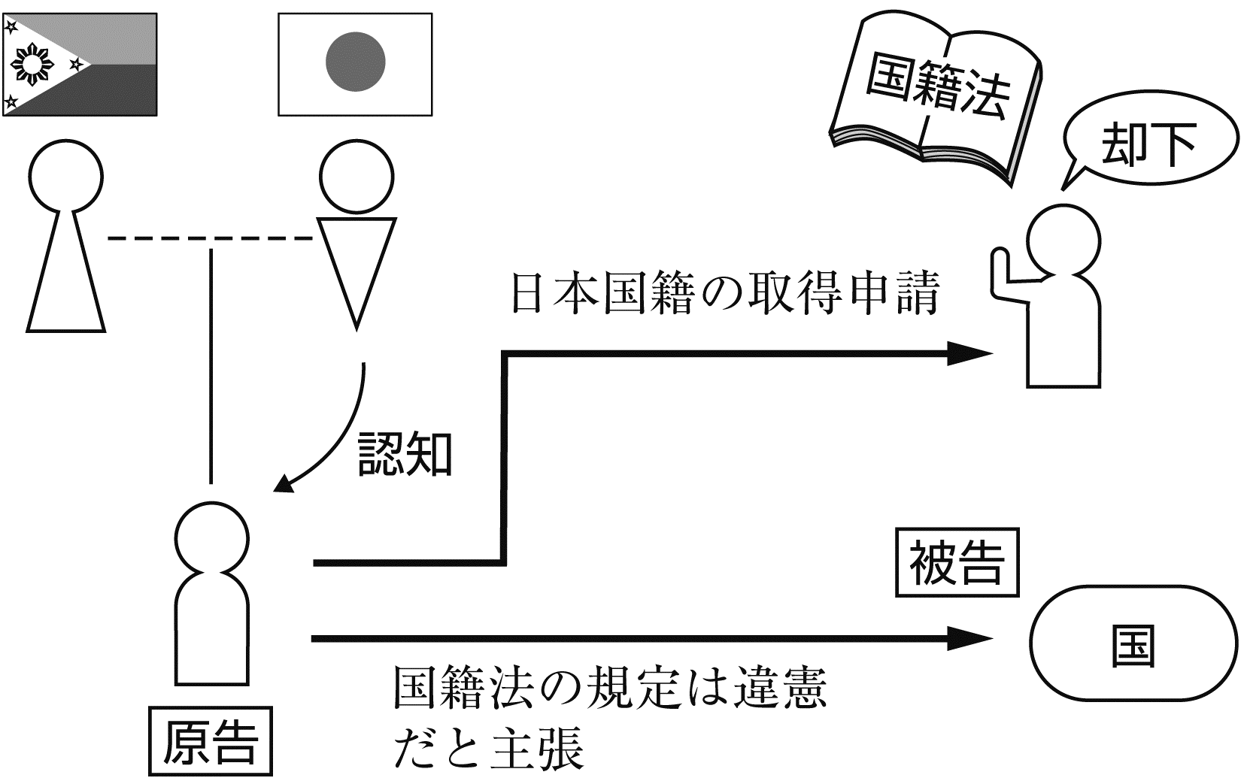法律上の婚姻関係にない（結婚していない）日本国籍をもつ父とフィリピン国籍をもつ母の間に生まれた子が，2003年に父から認知（自分の子であるとして，法律上の親子関係を生じさせること）されたが，国籍法の規定により国籍の取得を認められなかった。これを不服として，国を相手に提訴した。

●裁判所の判断
第一審：原告勝訴
第二審：原告敗訴（憲法判断せず）
最高裁：原告勝訴

国籍法は出生後の国籍取得の条件として父母の婚姻を定めていたため，本件のようなケースでは国籍の取得を認められていなかった。
第一審では，国籍法の定めを違法として，日本国籍の取得を認めた。しかし第二審では，国籍をいかなるものに認めるかは立法府に委ねられた権限であり，司法が判断することは許されないとして，逆転敗訴を言い渡した。
最高裁判所は，家族生活や親子関係などの変化に加え，国際化の進展による国際的な交流の増大なども考えあわせると，国籍法に規定されている国籍取得の内容は現実と合わない点もあると述べた。そして，同規定は合理的理由のない差別であって，憲法14条1項が定める法の下の平等に反するとした。

